Familiäre Pflege: meistens Frauensache

家庭内介護：ほとんどが女性の仕事

DW Datum 21.01.2020

https://www.dw.com/de/familiäre-pflege-meistens-frauensache/l-52083528

20200121_familiaere-pflege-meistens-frauensache.docx

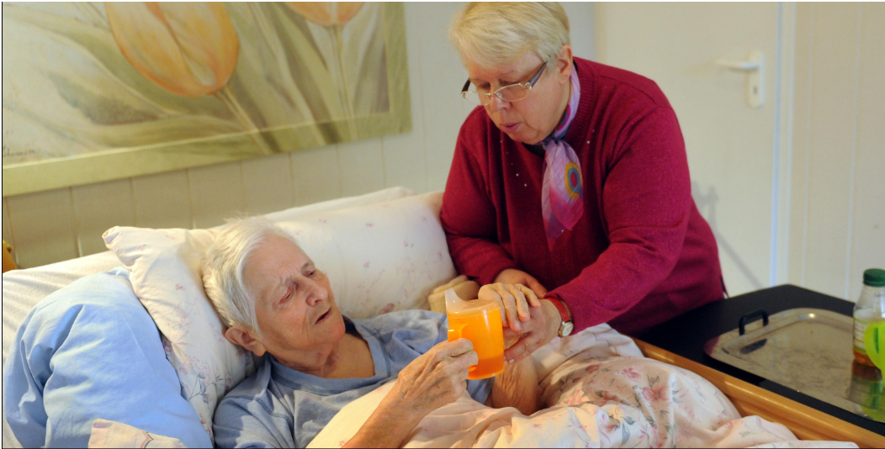

Familiäre Pflege: meistens Frauensache

Fast elf Billionen Dollar würden Frauen weltweit verdienen, wenn sie für die Arbeit in Haushalt und Familie bezahlt würden. Besonders arme Frauen verpassen Chancen, weil sie sich um ihre Angehörigen kümmern müssen.

Viele Menschen wollen sich um ihre alten Eltern kümmern und sie in der Familie pflegen. In Deutschland werden immerhin 70 Prozent der pflegebedürftigen Senioren zu Hause betreut. Aber wer übernimmt diese Aufgabe? Meistens sind es die Frauen. Eine Untersuchung im Auftrag der Bundesregierung hat gezeigt, dass Frauen jeden Tag 87 Minuten mehr Haus- und Pflegearbeit leisten als Männer.

Auch die soziale Schicht beeinflusst, wie viel Zeit sie mit der Pflege von Angehörigen verbringen. Arme Familien haben zu wenig Geld, um eine Pflegekraft zu bezahlen. In einigen Ländern, zum Beispiel in Kenia und Indien, sind diese Unterschiede sehr deutlich. Dort leisten weniger wohlhabende Frauen in ihrem Leben durchschnittlich ein Jahr mehr Pflegearbeit als Frauen aus reichen Familien.

Wenn man alle Frauen weltweit mit dem Mindestlohn ihres Landes bezahlen würde, müssten sie pro Jahr elf Billionen Dollar erhalten. Aber stattdessen zahlen sie selbst einen hohen Preis. Denn Mädchen und Frauen, die Angehörige pflegen, haben weniger Bildungs- und Arbeitsmöglichkeiten. Weltweit können 42 Prozent der Frauen nicht arbeiten gehen, weil sie sich um Haushalt und Familie kümmern. Bei den Männern sind es dagegen nur 6 Prozent.

Weil sie weniger Geld in die Rentenversicherung einzahlen, ist auch ihre Rente im Alter niedriger. Deshalb fordert Ellen Ehmke von der Nichtregierungsorganisation Oxfam: „Der Punkt ist nicht, den Pflegenden diese elf Billionen zu bezahlen. Aber sie müssen (...) materiell abgesichert werden, etwa über die Rente. Das sollten wir als Gesellschaft anerkennen und finanzieren.“

## Glossar

**immerhin** — wenigstens; zumindest

**pflegebedürftig** — so, dass eine Person gepflegt werden muss

**Senior, -en/Seniorin, -nen** — der ältere Mensch; der Rentner

**Pflegekraft, -kräfte (f.)** — jemand, der sich beruflich um kranke oder alte Menschen kümmert

**wohlhabend** — mit viel Geld; reich

**Mindestlohn, -löhne (m.)**— der Lohn, den jemand laut Gesetz mindestens für seine Arbeit bekommen muss

**stattdessen** — statt etwas

**einen hohen Preis zahlen** — hier: unter schlimmen, negativen Folgen leiden

**Geld ein|zahlen** — einer Bank oder Versicherung Geld geben, um später Geld zu bekommen

**Nichtregierungsorganisation, -en (f.)** — eine Organisation, die unabhängig vom Staat ist und für ein bestimmtes Ziel arbeitet

**Oxfam** — der Name einer Organisation, die gegen die Armut in der Welt kämpft

**materiell** — hier: finanziell

**jemanden ab|sichern** — hier: dafür sorgen, dass jemand genug Geld zum Leben hat

**etwas an|erkennen** — verstehen, dass etwas einen Wert hat, und positiv reagieren

**etwas finanzieren** — hier: Geld für etwas geben

**Rentenversicherung, -en (f.)** — eine Versicherung, von der man Geld bekommt, wenn man im Alter nicht mehr arbeiten geht

## 分節化したテキスト

Familiäre Pflege: meistens Frauensache

Fast elf Billionen Dollar würden Frauen weltweit verdienen,

wenn sie für die Arbeit in Haushalt und Familie bezahlt würden.

Besonders arme Frauen verpassen Chancen,

weil sie sich um ihre Angehörigen kümmern müssen.

Viele Menschen wollen sich um ihre alten Eltern kümmern

und sie in der Familie pflegen.

In Deutschland werden immerhin 70 Prozent der pflegebedürftigen Senioren zu Hause betreut.

Aber wer übernimmt diese Aufgabe?

Meistens sind es die Frauen.

Eine Untersuchung im Auftrag der Bundesregierung hat gezeigt,

dass Frauen jeden Tag 87 Minuten mehr Haus- und Pflegearbeit leisten als Männer.

Auch die soziale Schicht beeinflusst,

wie viel Zeit sie mit der Pflege von Angehörigen verbringen.

Arme Familien haben zu wenig Geld,

um eine Pflegekraft zu bezahlen.

In einigen Ländern, zum Beispiel in Kenia und Indien,

sind diese Unterschiede sehr deutlich.

Dort leisten weniger wohlhabende Frauen in ihrem Leben

durchschnittlich ein Jahr mehr Pflegearbeit als Frauen aus reichen Familien.

Wenn man alle Frauen weltweit mit dem Mindestlohn ihres Landes bezahlen würde,

müssten sie pro Jahr elf Billionen Dollar erhalten.

Aber stattdessen zahlen sie selbst einen hohen Preis.

Denn Mädchen und Frauen, die Angehörige pflegen,

haben weniger Bildungs- und Arbeitsmöglichkeiten.

Weltweit können 42 Prozent der Frauen nicht arbeiten gehen,

weil sie sich um Haushalt und Familie kümmern.

Bei den Männern sind es dagegen nur 6 Prozent.

Weil sie weniger Geld in die Rentenversicherung einzahlen,

ist auch ihre Rente im Alter niedriger.

Deshalb fordert Ellen Ehmke von der Nichtregierungsorganisation Oxfam:

„Der Punkt ist nicht, den Pflegenden diese elf Billionen zu bezahlen.

Aber sie müssen (...) materiell abgesichert werden, etwa über die Rente.

Das sollten wir als Gesellschaft anerkennen und finanzieren.“